中國文化大學教育部高教深耕計畫計畫成果紀錄表

子計畫 | A3-1提供教師跨域教學增能，學生多元跨域學習
具體作法 | 114-2苗圃計畫跨領域設計思考教師增能進階工作坊
主題 | 設計思考深化與問題探索教學進階工作坊
內容  （活動內容簡述/執行成效） | 主辦單位：高教深耕Ａ3計畫、共同科目與通識教育中心  活動日期：115年4月25日（六）09:00-17:00  活動地點：國家地震工程研究中心 台北市大安區辛亥路三段200號  主 講 者：苗圃計劃講師、鄒忠義主任(通識中心)、陳盈宏組長(通識中心)  參與人數： 31 人（教師 4人、學生 3 人、行政人員 6人、校外 18人）  內容：高教深耕 A3 計畫：苗圃計畫「設計思考進階工作坊」成果報告本計畫依據本校中長期發展目標，致力於精準調整跨領域人才培育的定位與推動機制，並透過教師跨域教學增能支持，為達成此目標，共同科目與通識教育中心積極與教育部苗圃計畫合辦跨域教學設計思考工作坊，旨在落實素養導向課程的運作基礎，全方位精進人才培育品質。在活動執行過程中，工作坊完整實踐了設計思考的核心五大步驟。活動由破冰環節揭開序幕，隨即進入同理心與定義階段，引導教師透過訪談與觀察建立精確的「人物誌」與「同理心地圖」，並利用框架定義核心問題，確保教學設計能真實回應使用者需求。在發想與原型實作階段，參與教師針對問題進行大量創意方案的篩選與實體模型的製作，並經由測試與回饋循環反覆優化課程設計，最後透過成果分享與反思凝聚跨領域教學共識。  執行成效：在執行成效方面，本計畫展現了極高的教師認同度與實質影響力。量化數據顯示，教師自評該培訓對其專業能力具備顯著幫助 。此外，教師表達了願意在未來課程中使用設計思考進行教學，並願意持續參加相關增能活動 。這些質性與量化的成果不僅協助擴散了本校重視跨域教學的形象，也透過教師能量的轉化，帶動學生在學科基礎能力、整合能力及自主學習能力上的成長 。展望未來，本計畫將持續透過分析國內外成功案例與校內可行性評估，強化跨領域人才培育方案的定位。本次工作坊的執行經驗與回饋，將作為 115 學年度全面推動校本素養導向課程的重要運作基礎 。本中心將持續針對課程成效進行量化與質性的雙重評估，並將評估結果回饋至課程優化機制中，以具體回應教育部高教深耕政策的核心價值，落實全校性課程革新的長遠規劃 。
活動照片  (檔案大小以不超過2M為限) | 活動照片電子檔名稱  (請用英數檔名) | 活動照片內容說明(每張20字內)
活動照片  (檔案大小以不超過2M為限) | 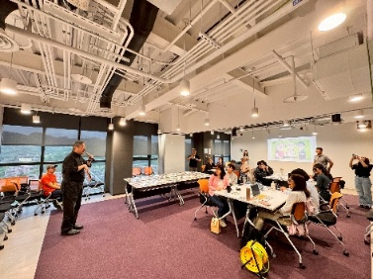 | 通識中心鄒主任致開場演講
活動照片  (檔案大小以不超過2M為限) | 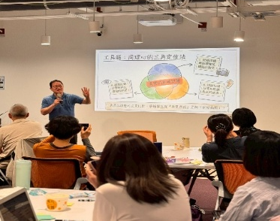 | 講者對老師們分釋ppt內容的重要性
活動照片  (檔案大小以不超過2M為限) | 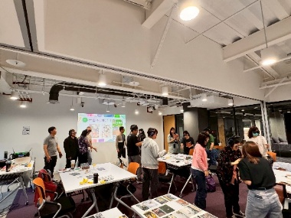 | 講者帶領老師們體驗課程內容
活動照片  (檔案大小以不超過2M為限) | 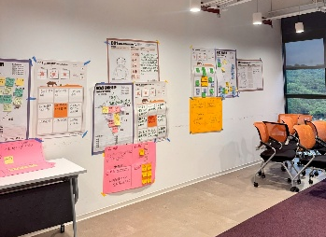 | 老師分組討論出來的結果
活動照片  (檔案大小以不超過2M為限) | 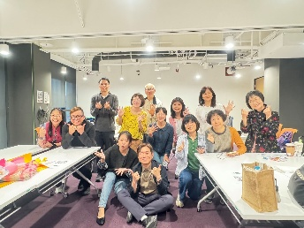 | 演講者與參與老師們大合照
備註：活動照片請附上原始照片一併回傳
附件檔案 | 附件檔案名稱  (請用英數檔名) | 附件名稱

